Игры с элементами футбола.

Дети школьного возраста охотно играют в подвижные игры с элементами футбола. Такие игры требуют от участников ловкости, концентрации внимания, хорошей координации движений.
В игре «Передачи в круге» может участвовать любое количество игроков. Участники делятся на команды по 5-6 человек в каждой. Игроки каждой команды образуют круг, выстраиваясь на расстоянии вытянутых рук или чуть больше, затем рассчитываются по номерам. Игрок под номером один занимает место в центре круга, устанавливает мяч. По сигналу он пасует мяч игроку под номером два, а тот должен ответным пасом вернуть мяч в центр круга. Затем первый номер выполняет пас третьему игроку и так далее, не пропуская очередность. Мяч можно передавать в одно касание или с остановкой — это оговаривается перед началом игры.

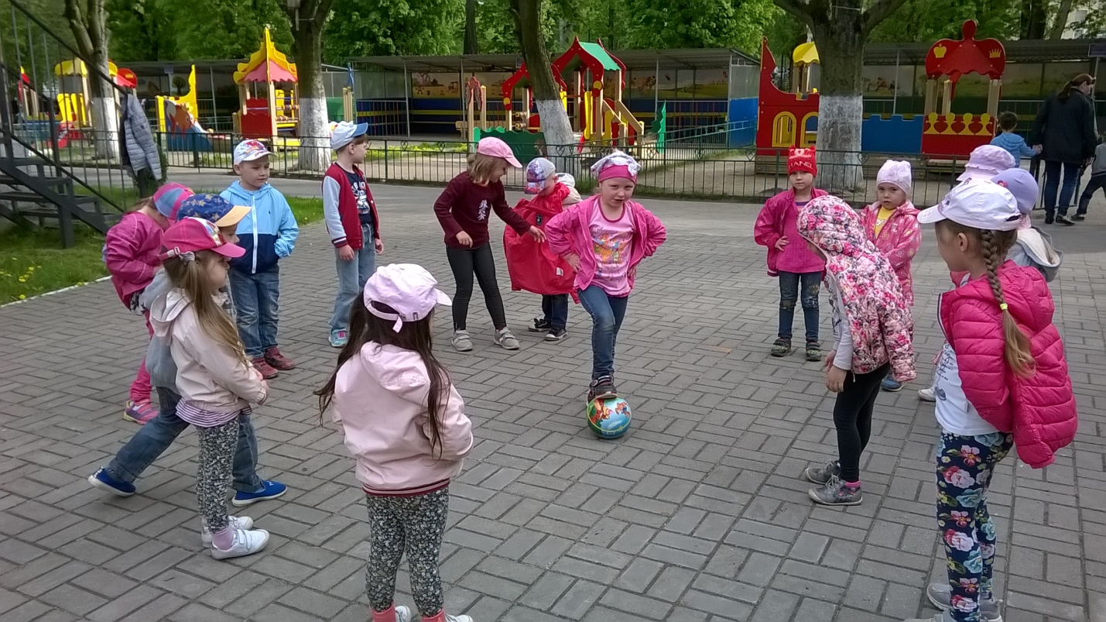

В игре «Дай пас» игроки располагаются в две команды. Один игрок от каждой команды – вратарь. Игрок даёт пас вратарю и уходит в конец колонны. Вратарь даёт пас следующему игроку.
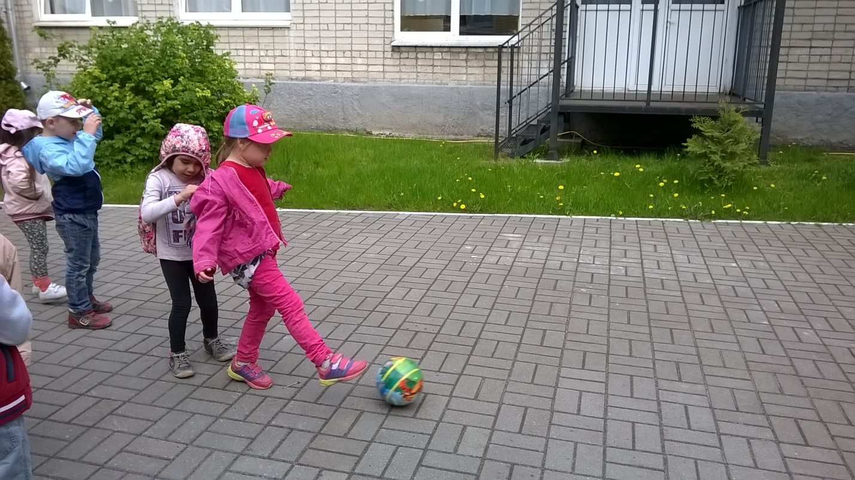
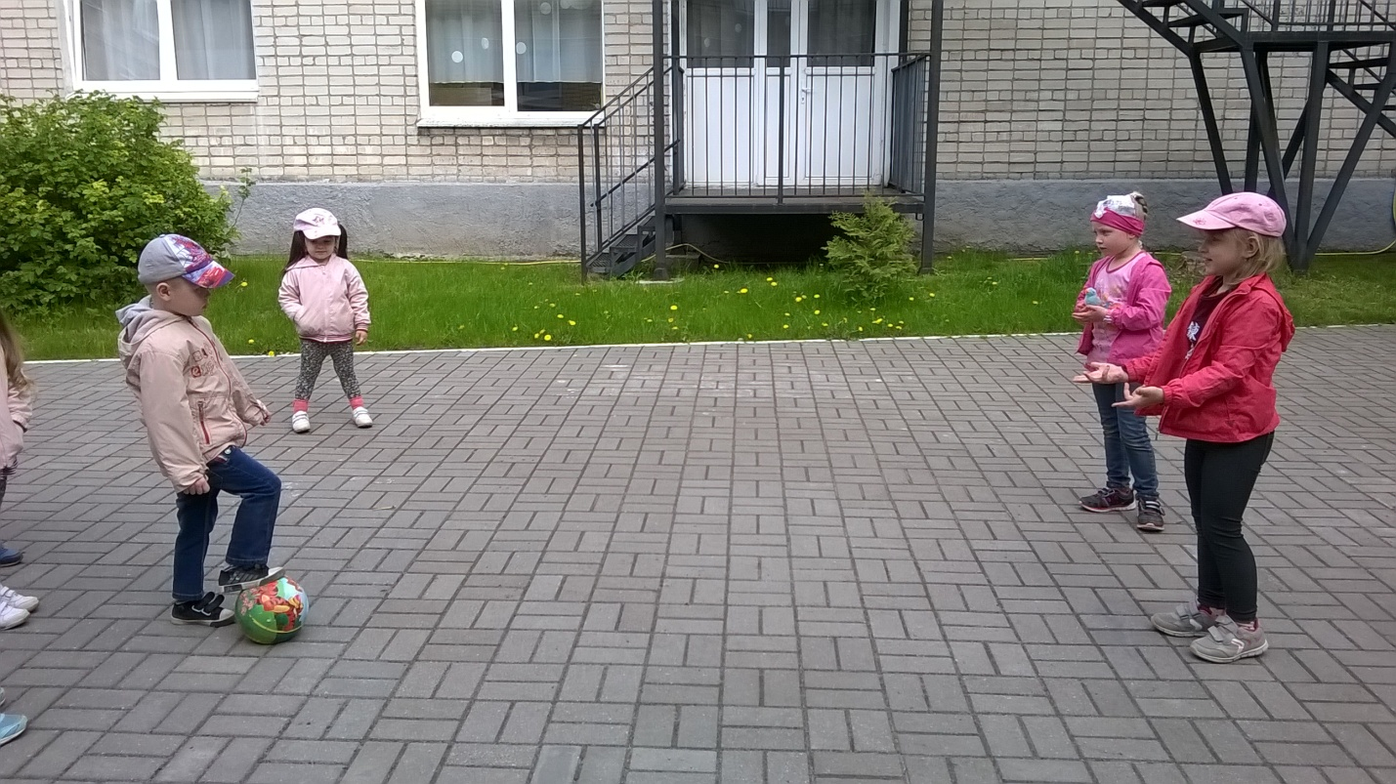
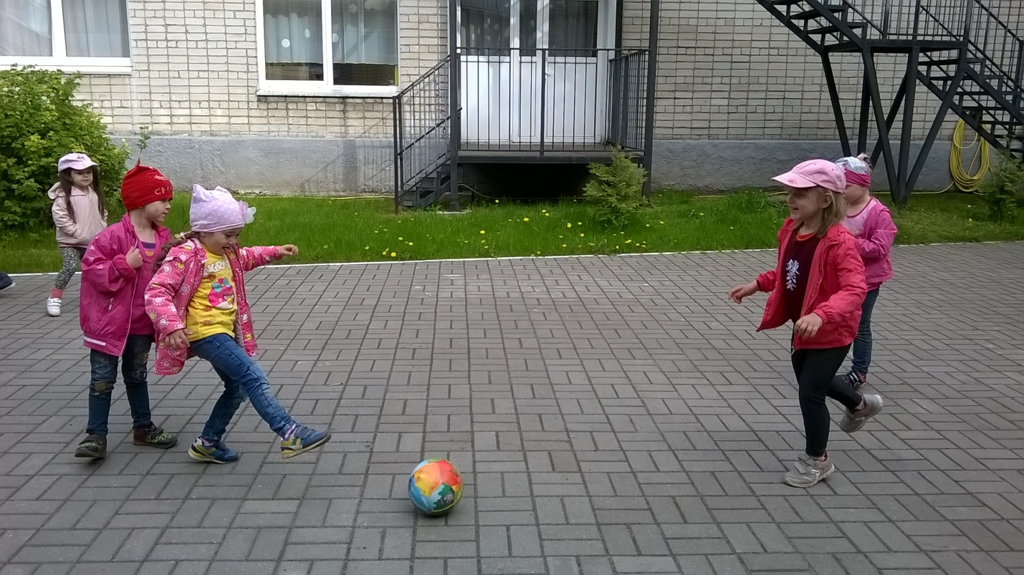
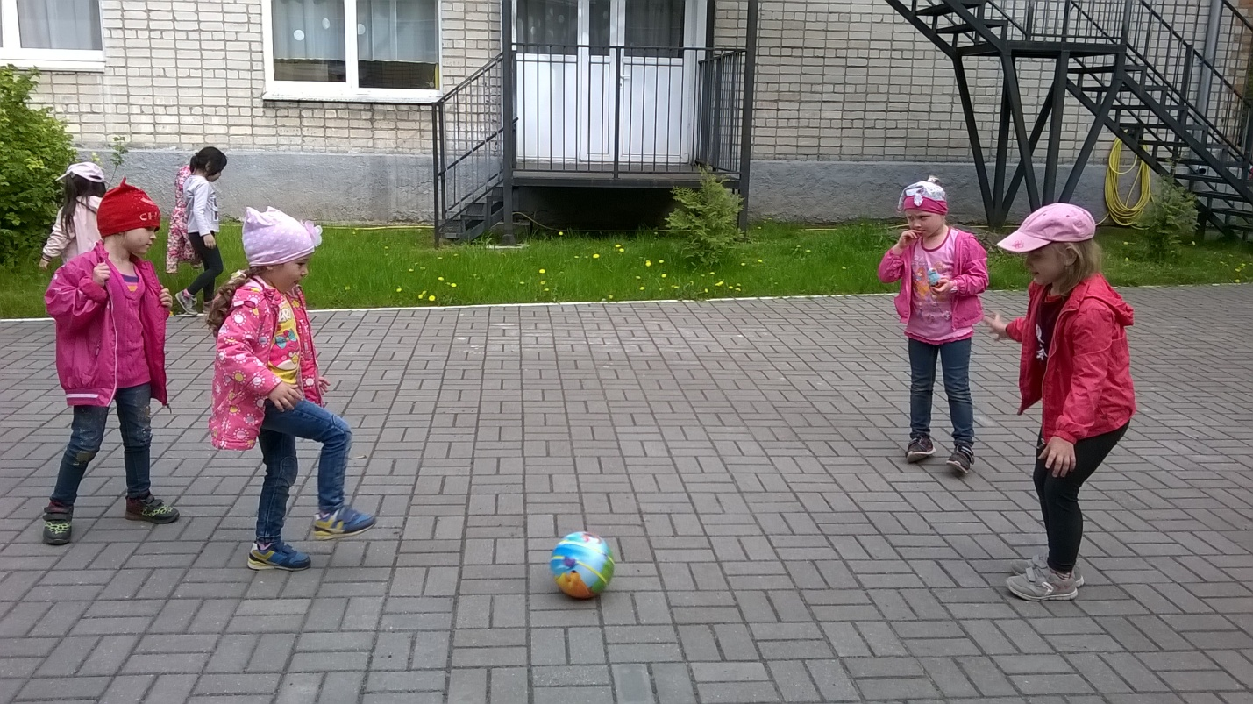

В игре «Забей гол» игроки располагаются так же, как в предыдущей. В центр круга устанавливается баскетбольный мяч. Игроки, образующие круг, стараются сбить его футбольным мячом, а водящий должен этому препятствовать. Водящему позволено отбивать мяч не только ногами, но и руками, головой, туловищем. Остальные игроки бьют по мячу только ногами. Водящий меняется местами с игроком, которому удалось попасть в баскетбольный мяч.
Подвижные игры с элементами футбола помогают развить футбольные навыки, к примеру, улучшить технику вбрасывания мяча из аута. Игроки в подвижной игре располагаются в две шеренги лицом друг к другу. Расстояние между шеренгами около 3 метров. Крайний игрок бросает мяч из-за головы двумя руками партнеру, стоящему напротив. Тот принимает мяч ногой или головой, берет его в руки и совершает бросок в направлении следующего игрока в шеренге напротив.

